UZZINIET, KĀ STRĀDĀT AR  
**3D MODEĻI** PROGRAMMĀ **WORD**

Word ļauj ievietot un manipulēt 3D modeļus, apskatot tos no visām malām un izceļot to daļas.

Šis dokuments iepazīstinās jūs ar 3D modeļu manipulēšanas pamatiem.

Šī dokumenta otrajā lapā ir sniegts piemērs ar brošūru, kura izmantots 3D modelis.

Trešajā lapā sniegti daži norādījumi un ieteikumi par 3D modeļu izmantošanu jūsu dokumentos.

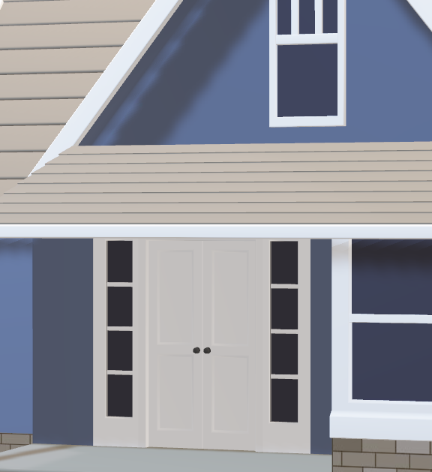0v

|  |  |  |
| --- | --- | --- |
| Dzīvojamā māja  Šeit norādīto informāciju par māju potenciālie pircēji izlasīs pirmo. Izmantojiet šo vietu, lai izceltu galvenās priekšrocības. **Informācija** par nekustamo īpašumuInformācija par guļamistabām  * Guļamistabu skaits (pirmais stāvs): 1 * Guļamistabu skaits (otrais stāvs): 2 * Galvenā guļamistaba otrajā stāvā  Informācija par vannasistabām  * Vannasistabu skaits (pilnas): 1 * Vannasistabu skaits (3/4): 1 * Galveno vannasistabu skaits (pilnas): 1 * Vannasistabas pirmajā stāvā (3/4): 1 | Šī ir salocītas brošūras aizmugure. Izmantojiet šo vietu, lai uzskaitītu citas mājas īpašības un mudinātu lasītāju atvērt brošūru!  Varat pievienot arī papildu nekustamā īpašuma fotogrāfijas. Lentes cilnē Ievietot noklikšķiniet uz Attēli. Pēc attēla ievietošanas atlasiet to, noklikšķinot ar peles labo pogu un atlasiet Izmērs un pozīcija > Teksta aplaušana, lai izvēlētos labāko opciju. Par mums  * Varat iekļaut sarakstu ar aizzīmēm, kurā ir uzskaitīti jūsu pakalpojumi un sadarbības ar jūsu aģentūru priekšrocības. * Šim aprakstam ir jāsniedz efektīvs apkopojums tam, kā jūs izceļaties uz konkurentu fona.   Šo teksta stilu var izmantot atsauksmei vai rīcības veicināšanai, piemēram, "Sazinieties ar mums jau šodien".  Iela, mājas nr.  Pilsēta, pasta indekss  **Tālrunis:** 555 555 0125  **E-pasts:** cilveks@paraugs.com  **JŪSU LOGOTIPS** |  |
| Īpašums  Adrese  Īss sauklis par īpašumu |

|  |  |  |  |
| --- | --- | --- | --- |
| Varat pielāgot šo brošūru atbilstoši savām vajadzībām. Tā jūs apgūsiet 3D modeļu izmantošanas programmā Word pamatus.  Izmantojiet augstāk esošo mājas 3D modeli, lai mācītos darot. Pievērsiet uzmanību tekstam Izmēģiniet to sarkanā krāsa, lai apgūtu atsevišķas funkcijas.  Esam izveidojuši stilus, kas jums ļauj izmantot šai brošūrai atbilstošu stilu ar vienu klikšķi. Lentes cilnē Sākums skatiet galeriju Stili.  Lai vienkārši pielāgotu šīs brošūras izskatu, lentes cilnē Noformējums skatiet galerijas Dizaini, Krāsas un Fonti.  **Pielāgojiet** šo brošūru  Izmantojiet galerijas Dizaini, Krāsas un Fonti, lai pielāgotu šo brošūru atbilstoši jūsu logotipam un zīmola dizainam. Lentes cilnē Ievietot varat atlasīt attēlus no saviem failiem vai pievienot formu.  **Ievietojiet** 3D modeli dokumentā  3D modeļu ievietošana failā notiek tieši tāpat kā attēlu ievietošana.  Izmēģiniet to: Novietojiet kursoru šīs rindkopas beigās, un pārejiet pie cilnes Ievietot, atlasiet 3D modeļi un No faila.  **Izmantojiet** 3D modeļu skatus  Ja vēlaties izmantot kādu no vairākiem 3D modeļa iepriekšnoteiktajiem skatiem, varat izmantot 3D modeļa skata funkciju.  Izmēģiniet to: Atlasiet modeli, pēc tam atlasiet 3D Modeļu rīki > Formāts un atlasiet skatu no 3D modeļu skatiem lentē. | **Izpētiet** savu 3D modeli Word ļauj veikt manipulācijas ar 3D modeļiem pēc to ievietošanas. Rotējiet un pagrieziet modeli, lai apskatītu to no augšas vai atrastu interesantu īpašību.  Izmēģiniet to: Atlasiet modeli un izmantojiet 3D vadīklu objekta centrā, lai to rotētu. Pievērsiet uzmanību tam, ka varat apskatīt objektu no visām pusēm, arī no apakšas!  Tāpat kā parastu attēlu, jūs varat padarīt attēlu lielāku vai mazāku, velkot aiz attēla stūriem. | **Novietojiet** 3D modeli Tāpat kā parastu attēlu, jūs varat vilkt 3D modeli, lai to novietotu vēlamajā pozīcijā uz lapas. Arī līdzināšanas rīks palīdzēs ar novietojumu.  **Izmēģiniet to:** Atlasiet modeli, pēc tam atlasiet 3D Modeļu rīki > Formāts un atlasiet Līdzināšanas funkciju lentē.  Dzīvojamā mājaVarat izmantot šo teksta stilu, lai pievērstu uzmanību svarīgai informācijai. | |
| Dzīvojamā māja | | |
| Šeit pievienojiet tekstu, kas rosinās jūsu lasītājus izmantot 3D līdzekļus | | |
| **Izmantojiet** bīdīšanu un tālummaiņu Bīdīšana un tālummaiņa ļauj kontrolēt 3D modeļa novietojumu rāmi. Izmantojiet to, lai pievērstu uzmanību konkrētai īpašībai vai lai pārvietotu modeli rāmja iekšpusē.  **Izmēģiniet to:** Atlasiet modeli, pēc tam atlasiet 3D Modeļu rīki > Formāts un lentē izvēlieties bīdīšanas & tālummaiņas pogu. Palielināmais stikls attēla labajā pusē ļaus jums palielināt vai samazināt attēlu rāmī. Izmēģiniet pietuvināšanu, lai apskatītu modelī redzamo īpašību tuvāk. Pēc tam noklikšķiniet uz modeļa un velciet to rāmī. | |  |